绝密★启用前
2013年普通高等学校招生全国统一考试(新课标Ⅱ卷)
文科数学
注意事项：
1. 本试卷分第Ⅰ卷（选择题）和第Ⅱ卷（非选择题）两部分。答卷前考生将自己的姓名、准考证号填写在答题卡上。
2. 回答第Ⅰ卷时，选出每小题答案后，用铅笔把答题卡上对应题目的答案标号框涂黑，如需改动，用橡皮擦干净后，再选涂其他答案标号框。写在本试卷上无效。
3. 答第Ⅱ卷时，将答案写在答题卡上，写在本试卷上无效。
4. 考试结束，将试题卷和答题卡一并交回。

第Ⅰ卷
- 选择题：本大题共12小题。每小题5分，在每个小题给出的四个选项中，只有一项是符合要求的。
（1）已知集合M=｛x|-3<X<1｝，N=｛-3，-2，-1，0，1｝，则M∩N= （A）｛-2，-1，0,1｝ （B）｛-3，-2，-1，0｝ （C）{-2，-1，0} （D）{-3，-2，-1 }
（2）||=
（A）2 （B）2 （C） （D）1
（3）设x，y满足约束条件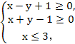，则z=2x-3y的最小值是
（A） （B）-6 （C） （D）-
（4）△ABC的内角A,B,C的对边分别为a,b,c,已知b=2，B=，C=，则△ABC的面积为
（A）2+2 （B）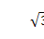 （C）2 （D）-1
（5）设椭圆C： +=1(a＞b＞0)的左、右焦点分别为F1、F2，P是C上的点PF2⊥F1F2，∠PF1F2=30。，则C的离心率为
（A） （B） （C） （D）
（6）已知sin2α=，则cos2(α+)=
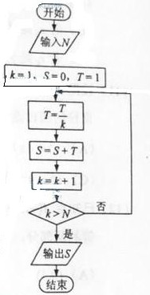
（A） （B） （C） （D）
（7）执行右面的程序框图，如果输入的N=4，那么输出的S=

（A）1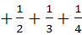
（B）1+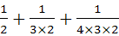
（C）1++++
（D）1+++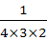+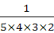

（8）设a=log32,b=log52,c=log23,则
（A）a＞c＞b （B） b＞c＞a （C）c＞b＞a （D）c＞a＞b
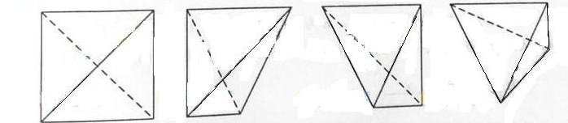
（9）一个四面体的顶点在点间直角坐系O-xyz中的坐标分别是（1，0，1），（1，1，0），（0，1，1），（0，0，0），画该四面体三视图中的正视图时，以zOx平面为投影面，则得到的正视图可为

（A） （B） （C） （D）

( 10)设抛物线C:y2=4x的焦点为F，直线L过F且与C交于A, B两点.若|AF|=3|BF|，则L的方程为
- y=x-1或y=-x+1 （B）y=（X-1）或y=-（x-1）
（C）y=（x-1）或y=-（x-1） （D）y=（x-1）或y=-（x-1）
（11）已知函数f（x）=x3+ax2+bx+c ，下列结论中错误的是
（A）
（B）函数y=f（x）的图像是中心对称图形
（C）若x0是f（x）的极小值点，则f（x）在区间（-∞，x0）单调递减
（D）若x0是f(x)的极值点，则f’（ x0）=0
（12）若存在正数x使2x（x-a）＜1成立，则a 的取值范围是
（A）（-∞，+∞） （B）(-2, +∞) (C)(0, +∞) (D)（-1，+∞）
第Ⅱ卷
本卷包括必考题和选考题两部分。第13题-第21题为必考题，每个试题考生都必须作答。第22题-第24题为选考题，考生根据要求作答。
二．填空题：本大题共4小题，每小题5分。
（13）从1，2，3，4，5中任意取出两个不同的数，其和为5的概率是________.
（14）已知正方形ABCD的边长为2，E为CD的 中点，则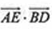=________.
(15)已知正四棱锥O-ABCD的体积为，底面边长为，则以O为球心，OA为半径的球的表面积为________.
(16)函数的图像向右平移个单位后，与函数y=sin（2x+）的图像重合，则=___________.
三.解答题：解答应写出文字说明，证明过程或演算步骤。
（17）（本小题满分12分）
已知等差数列｛an｝的公差不为零，a1=25，且a1，a11，a13成等比数列。
（Ⅰ）求｛an｝的通项公式；
（Ⅱ）求a1+a4+a7+…+a3n-2.

（18）（本小题满分12分）
如图，直三棱柱ABC-A1B1C1中，D,E分别是AB，BB1的中点.
- 证明： BC1//平面A1CD;
- 设AA1= AC=CB=2，AB=，求三棱锥C一A1DE的体积.

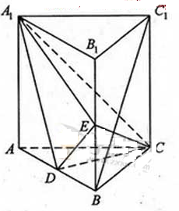

（19）（本小题满分12分）
经销商经销某种农产品，在一个销售季度内，每售出It该产品获利润500元，未售
出的产品，每It亏损300元.根据历史资料，得到销售季度内市场需求量的频率分布直图，如右图所示.经销商为下一个销售季度购进了130t该农产品.以X（单位：t≤100≤X≤150)表示下一个销售季度内的市场需求量，T(单位:元)表示下一个销售季度内经销该农产品的利润.
（Ⅰ）将T表示为X的函数；
（Ⅱ）根据直方图估计利润T不少于57000元的概率.

（20） (本小题满分12分)
在平面直角坐标系xOy中，己知圆P在x轴上截得线段长为2，在Y轴上截得线
段长为2.
（Ⅰ）求圆心P的轨迹方程;
（Ⅱ）若P点到直线y=x的距离为，求圆P的方程.

（21）(本小题满分12分)
己知函数f(X) = x2e-x
(I)求f(x)的极小值和极大值；
(II)当曲线y = f(x)的切线l的斜率为负数时，求l在x轴上截距的取值范围.

请从下面所给的22,23,24三题中选定一题作答.并用2 B铅笔在答题卡上将所选题目对应的题号方框涂黑，按所涂题号进行评分;不涂、多涂均按所答第一题评分;多答按所答第一题评分。
(22) (本小题满分10分)选修4-1:几何证明选讲
如图，CD为△ABC外接圆的切线，AB的延长线交直线CD于点D， E，F分别为弦AB与弦AC上的点，且BC·AE=DC·AF，B, E, F,C四点共圆。
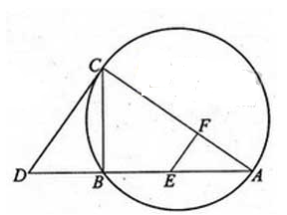
- 证明：CA是△ABC外接圆的直径;
- 若DB=BE=EA.求过B, E, F,C四点的圆的面积与△ABC外接圆面积的比值.
（23）(本小题满分10分)选修4-4:坐标系与参数方程
已知动点P. Q都在曲线C: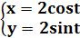（t为参数）上，对应参数分别为t=a与t=2a（0<a<2π），M为PQ的中点。
(I)求M的轨迹的今数方程:
(Ⅱ)将M到坐标原点的距离d表示为a的26数，并判断M的轨迹是否过坐标原点.
(24)(本小题满分10分)选修4-5:不等式选讲
设a，b， c均为正数，且a+b+c=1。证明:
（Ⅰ）ab+bc+ca≤；
（Ⅱ）+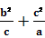≥1。

